How To Log in to your Student Microsoft Email- School iPad- Prospect School
Click on the Outlook App.  Haga clic en la aplicación de Outlook. | 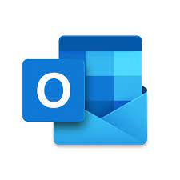
Type in your email.  Press add account.  Escriba su correo electrónico.  Presiona agregar cuenta. | 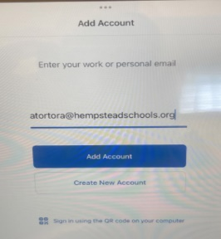
Enter your password.  Ingresa tu contraseña. | 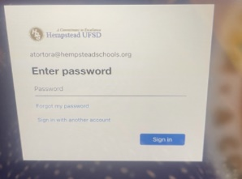
If it asks you if you would like to add another account click maybe later.  Si le pregunta si desea agregar otra cuenta, haga clic en tal vez más tarde. | 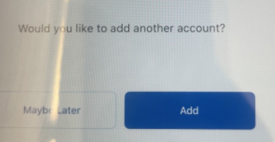
Once you are logged in your screen will open to the outlook email.  Your emails will appear to the left of the screen.  Click on the email you would like to read, it will appear to the right of the screen.  Una vez que haya iniciado sesión, su pantalla se abrirá en el correo electrónico de Outlook.  Sus correos electrónicos aparecerán a la izquierda de la pantalla.  Haga clic en el correo electrónico que le gustaría leer, aparecerá a la derecha de la pantalla. | 